
Förderverein Kirchturm Buch e.V., Ort: Alt-Buch 36, 13125 Berlin-Buch

Freitag, den 11. Januar 2019, 18 Uhr,
im Gemeindehaus der Evangelischen Gemeinde Berlin-Buch
„Elisabeth Christine, Königin von Preußen, ihr Leibarzt und ihre Hofdamen“
Lesung zu Gunsten des Wiederaufbaus des Bucher Kirchturms aus dem Buch von
Anne Schäfer-Junker, Edition Aujourd’hui,
Sinnes-Freunde
Im Leben von Elisabeth-Christine, Herzogin zu Braunschweig und Lüneburg,
Preußische Königin von 1740 – 1786.
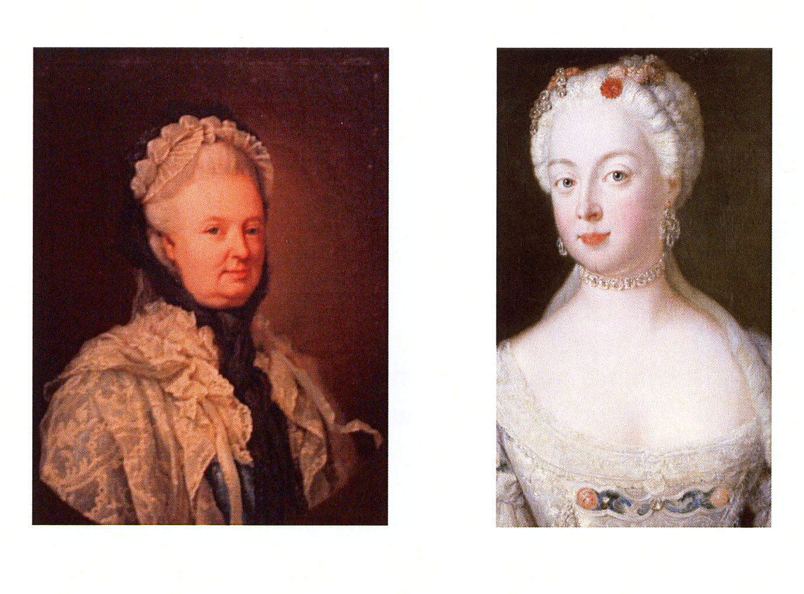
Lesung und Gespräch mit Anne Schäfer-Junker und Gisela Langfeldt
Gisela Langfeldt liest aus dem von ihr verfassten Aufsatz über Dr. Heyden
18 Uhr – 18.10 Uhr Musikalisches Vorspiel
Lydia Gorstein, Klavier und George Banos, Violine
18.10 Uhr Begrüßung
Dr. Hermann Kleinau, Vorsitzender Förderverein Kirchturm Buch e. V.
18.15 – 19.15 Uhr Lesung und Vortrag
19.15 -19. 30 Uhr Musikalisches Nachspiel mit Lydia Gorstein und George Banos
19.30 Uhr Gespräch
Danach gibt es die Möglichkeit, die vergriffene Liebhaber-Edition als CD zu erwerben.

Anne Schäfer-Junker, geboren 1950 in Gotha/Thüringen, lebt in Berlin
Berufe: Schriftsetzerin, Philosophin, Journalistin, seit 2013 ehrenamtliche Ortschronistin von Französisch Buchholz.
Gisela Langfeldt, geboren 1936, lebt in Berlin.
Geschichtslehrerin i. R., Mitglied im Freundeskreis der Chronik Pankow e.V.
Recherchen und Publikationen zur Regionalgeschichte.

